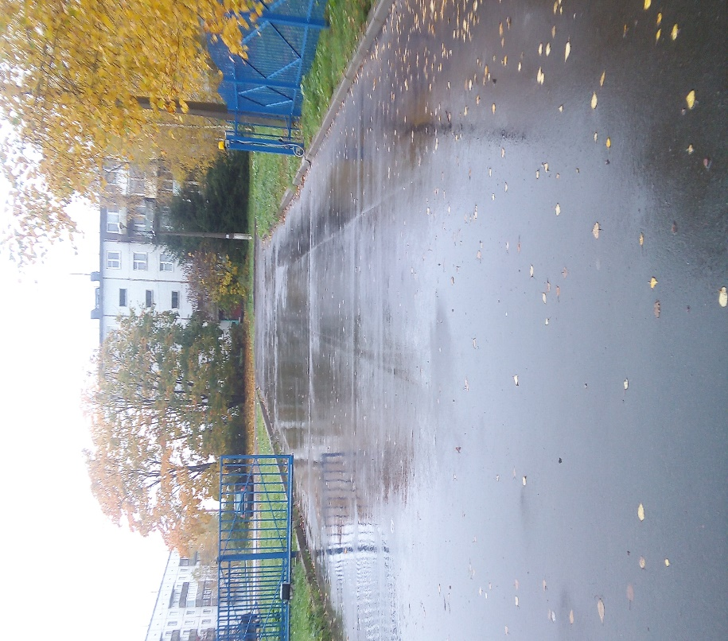
Фото № 1 - въезд на территория, центральные ворота
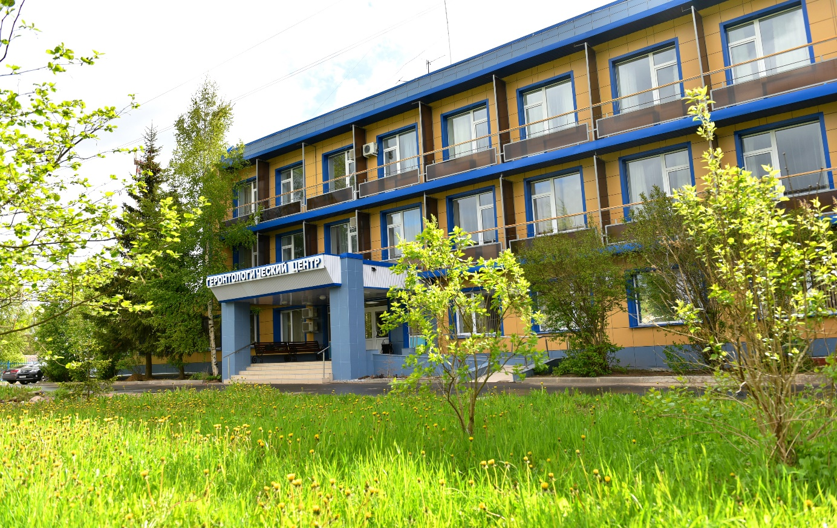
Фото № 2 – прилегающая территория, центральный вход
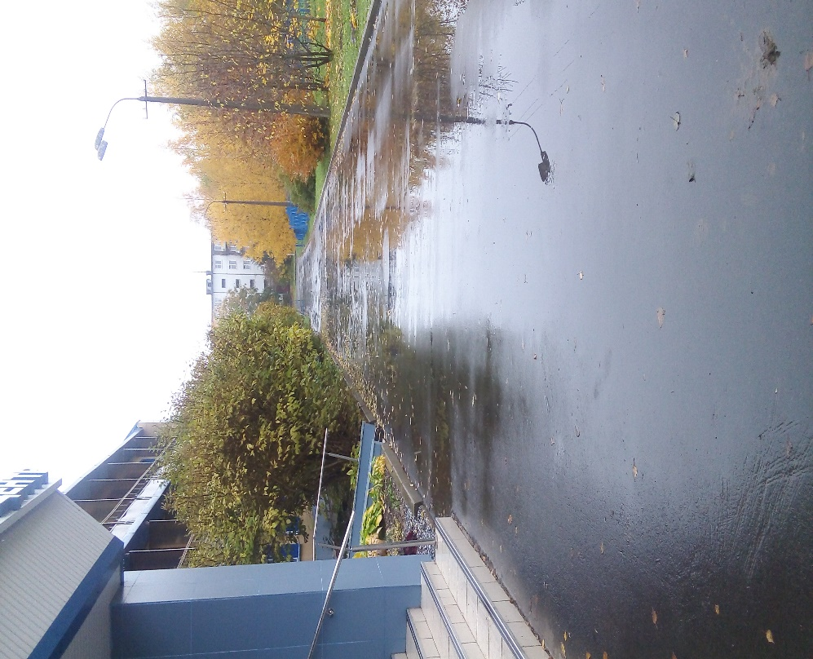
Фото № 3 - прилегающая территория, центральный вход
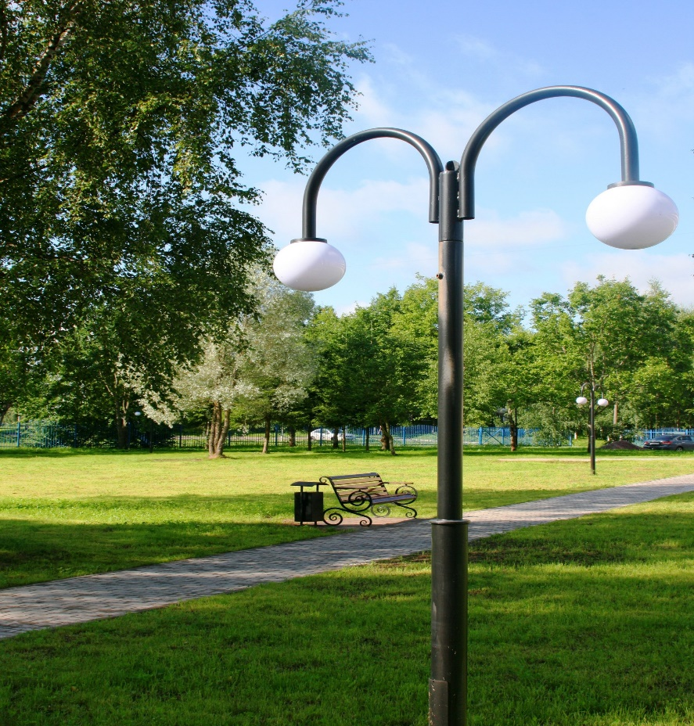
Фото № 4 – прилегающая территория, зона отдыха
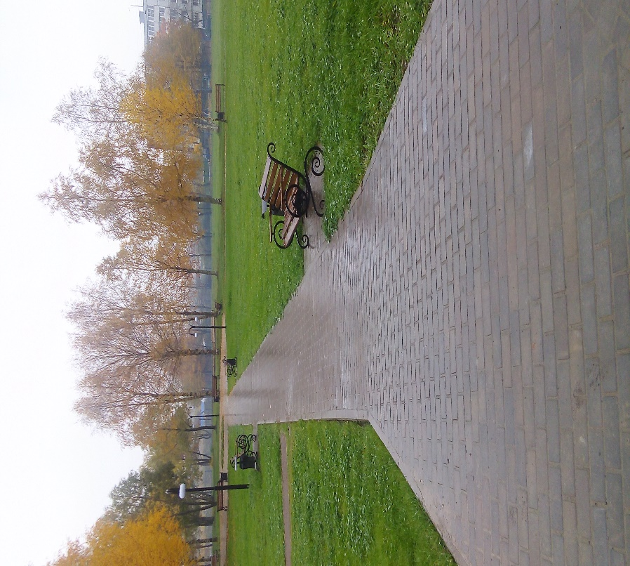
Фото № 5 – прилегающая территория, зона отдыха
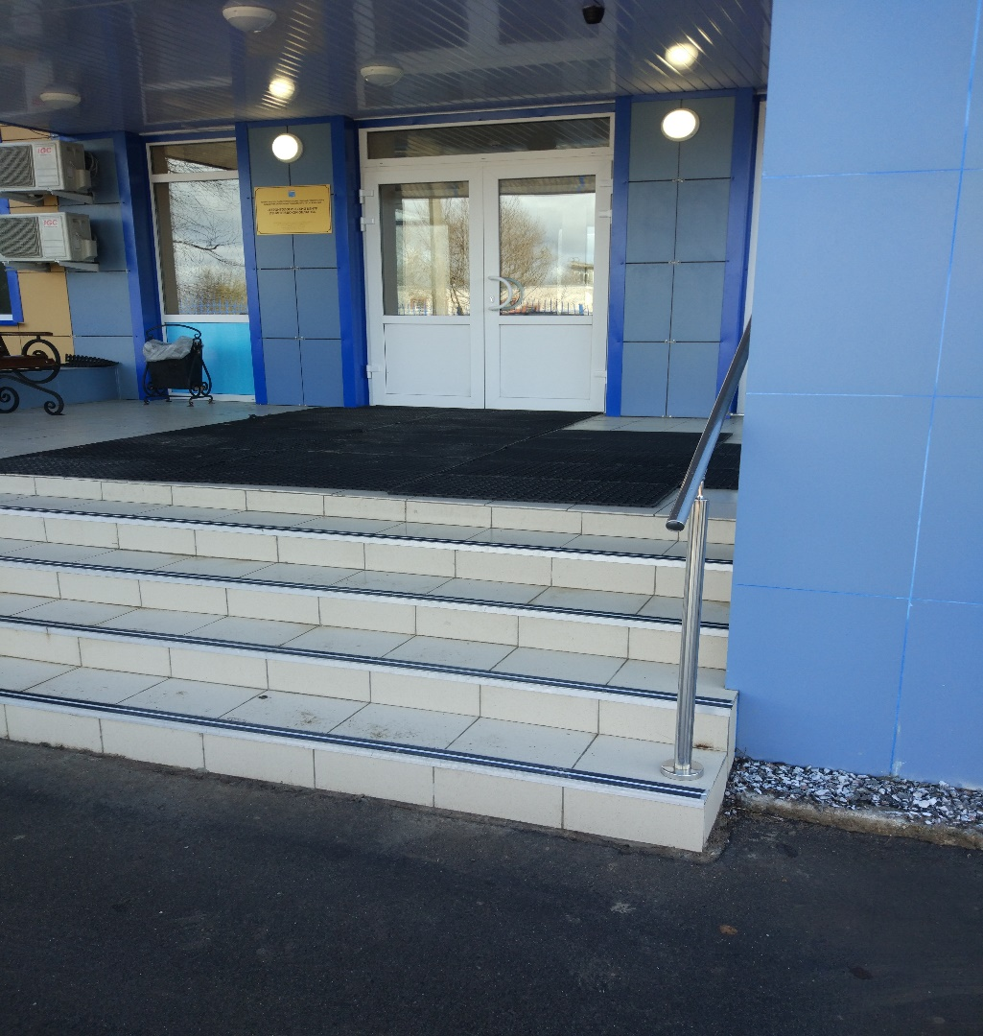
Фото № 6 – центральный вход, лестница наружная, площадка перед входом
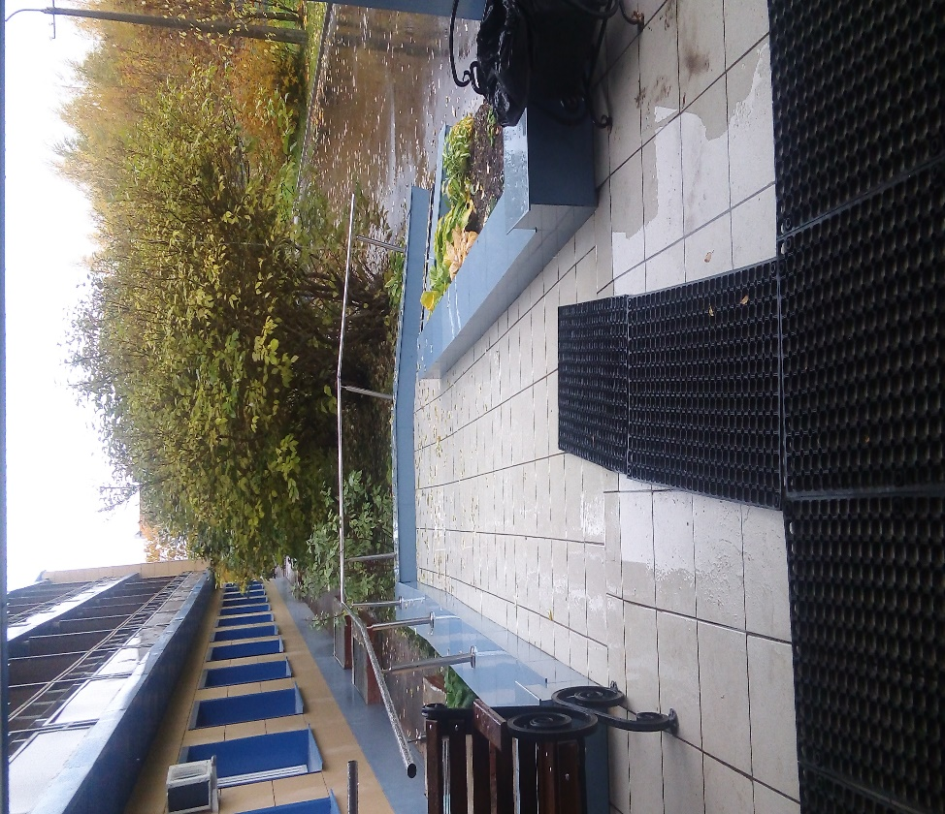
Фото № 7 – центральный вход, пандус наружный

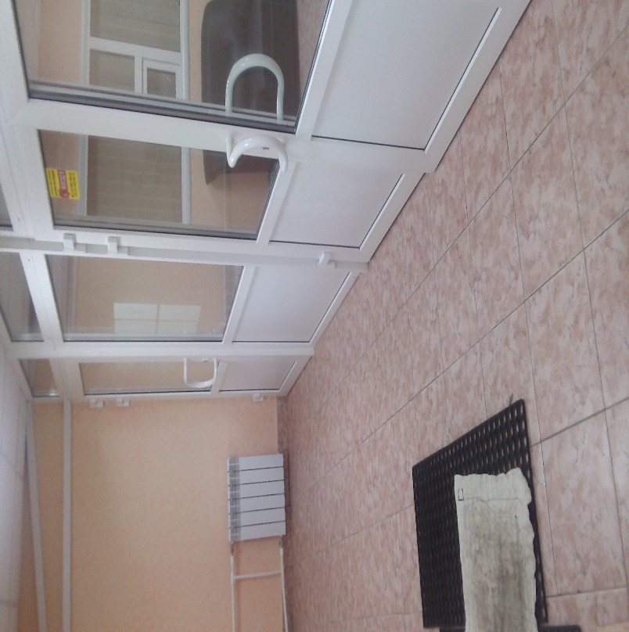
Фото № 8 – центральный вход, тамбур
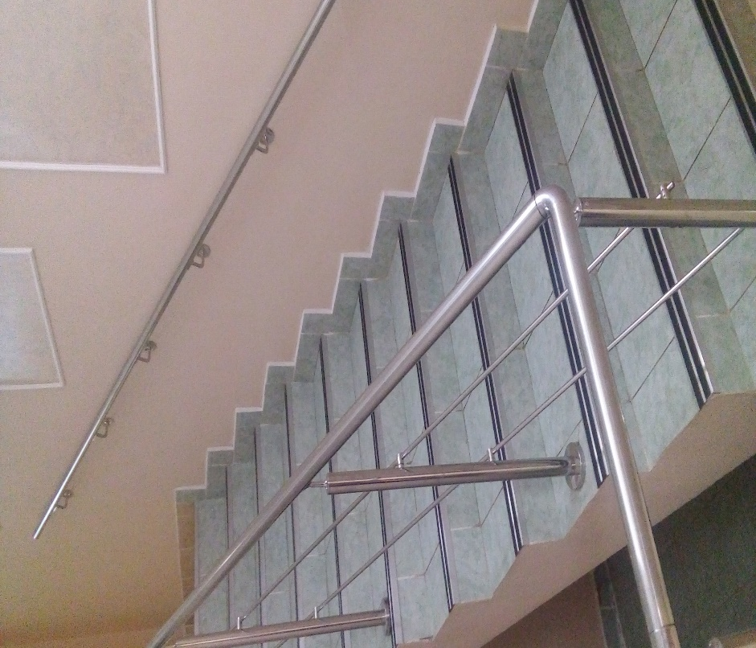
Фото № 9 – пути движения, лестница на 2 этаж

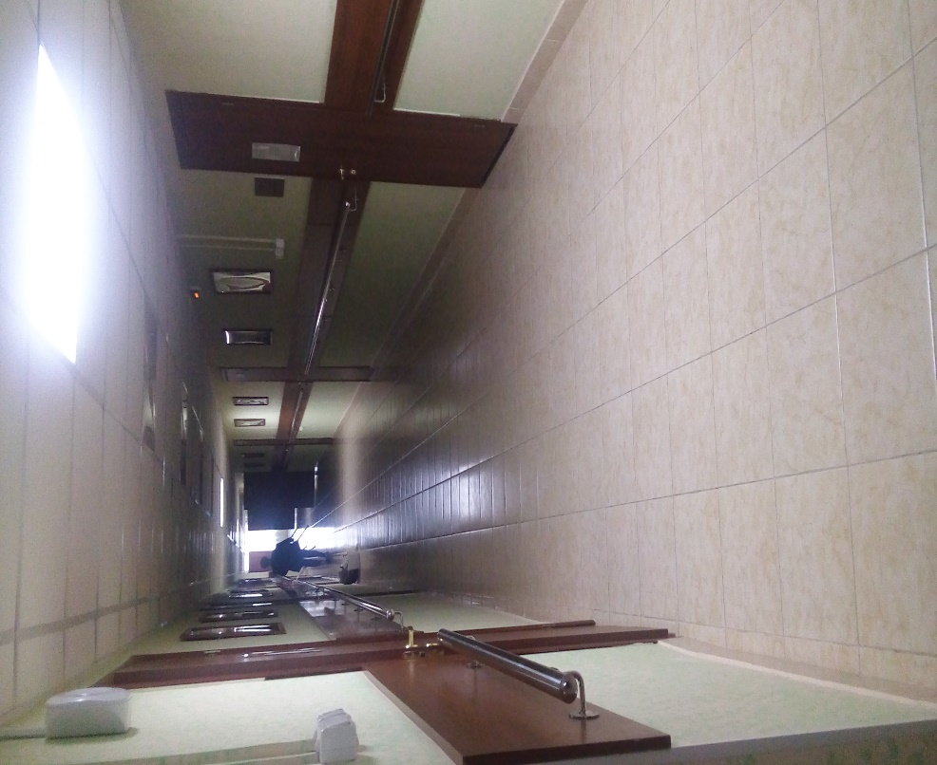
Фото № 10 – пути движения, коридор 2 этаж
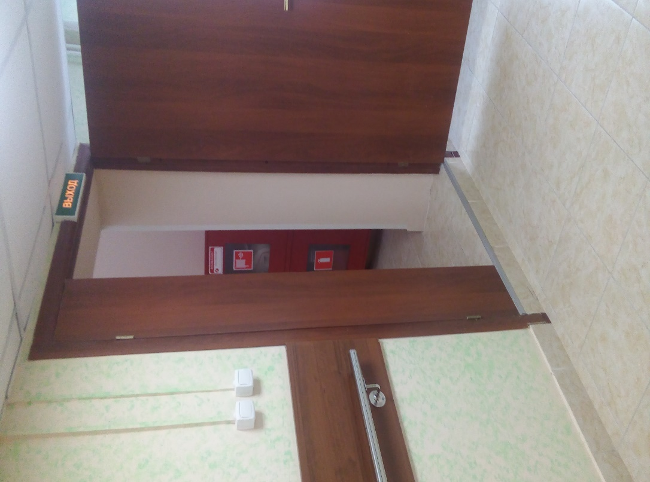
Фото № 11 – пути движения, эвакуационный выход 2 этаж
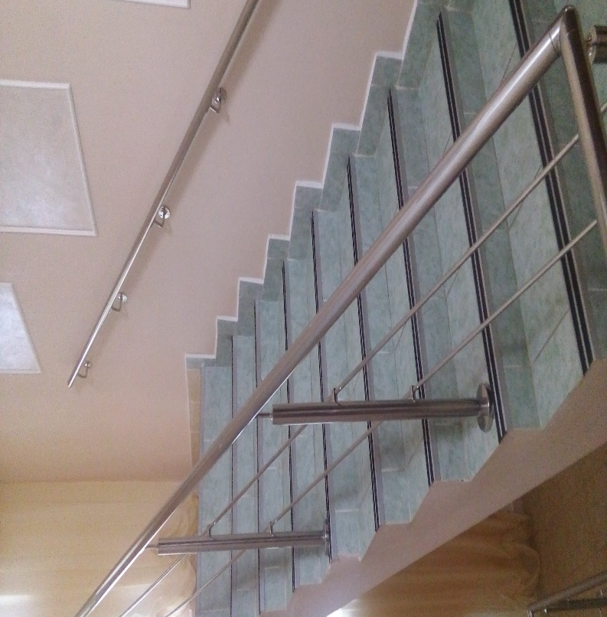
Фото № 12 – пути движения, лестница 3 этаж
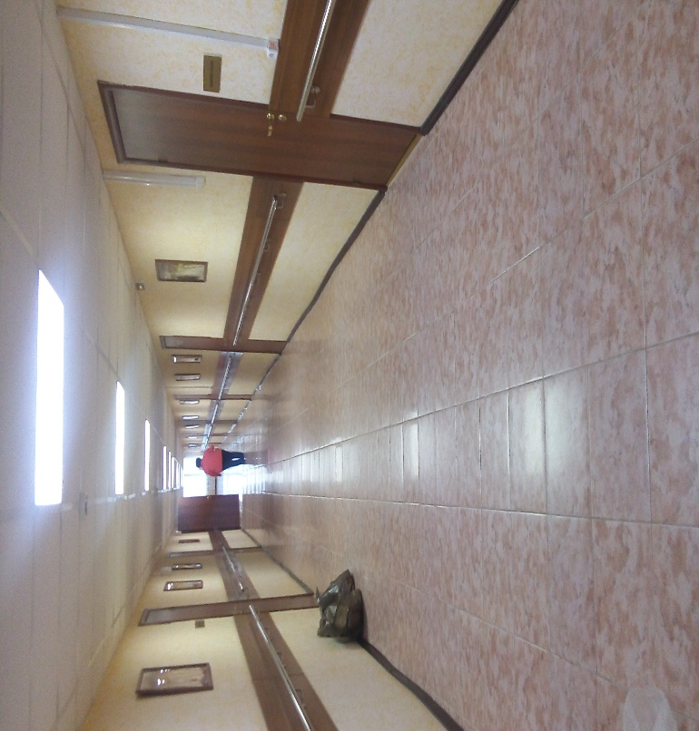
Фото № 13 – пути движения, коридор 3 этаж
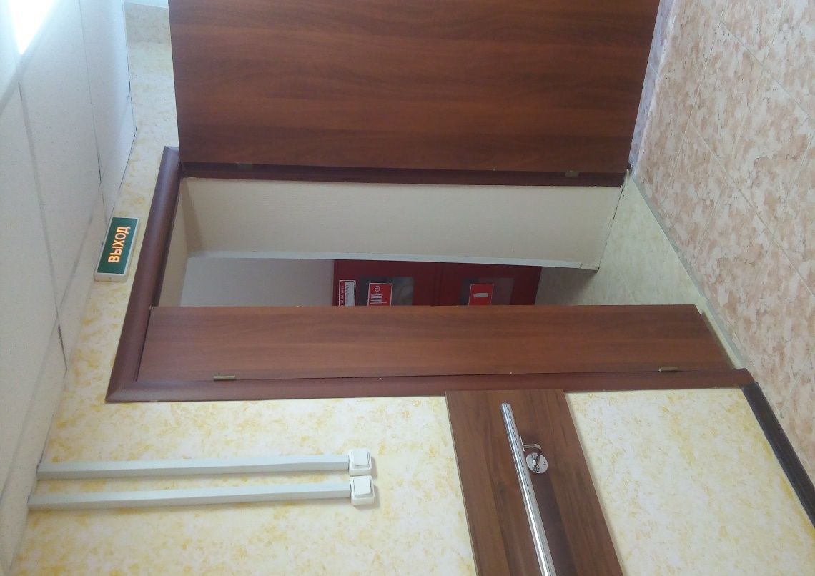
Фото № 14 – пути движения, эвакуационный выход 3 этаж
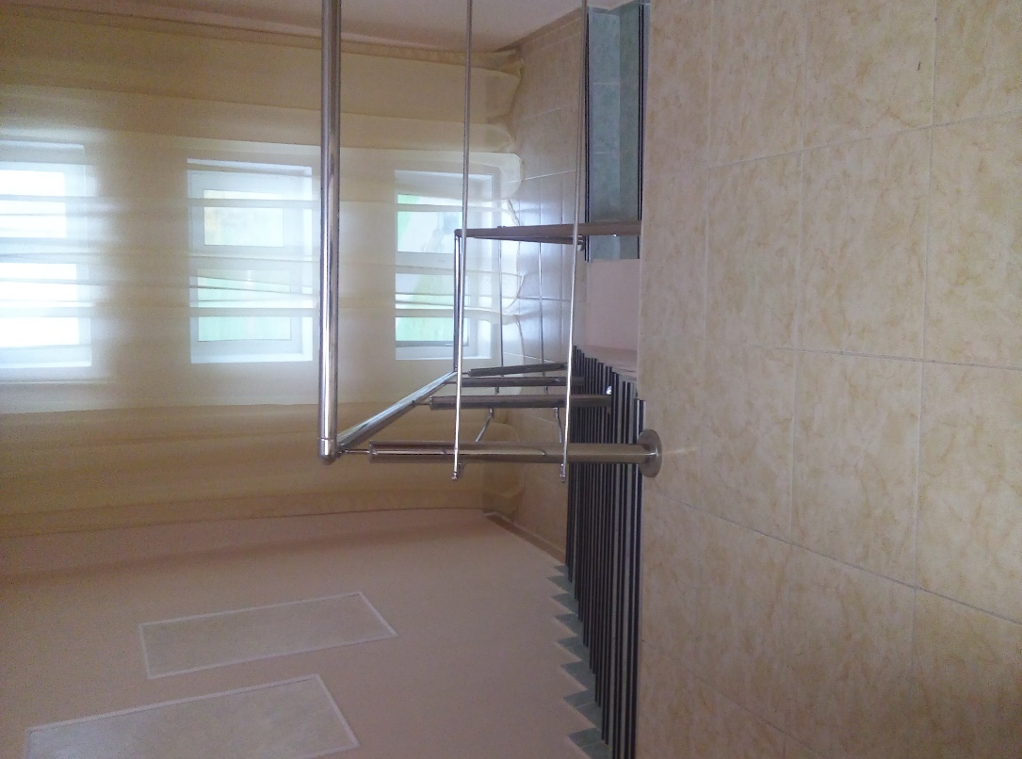
Фото № 15 – пути движения, эвакуационная лестница
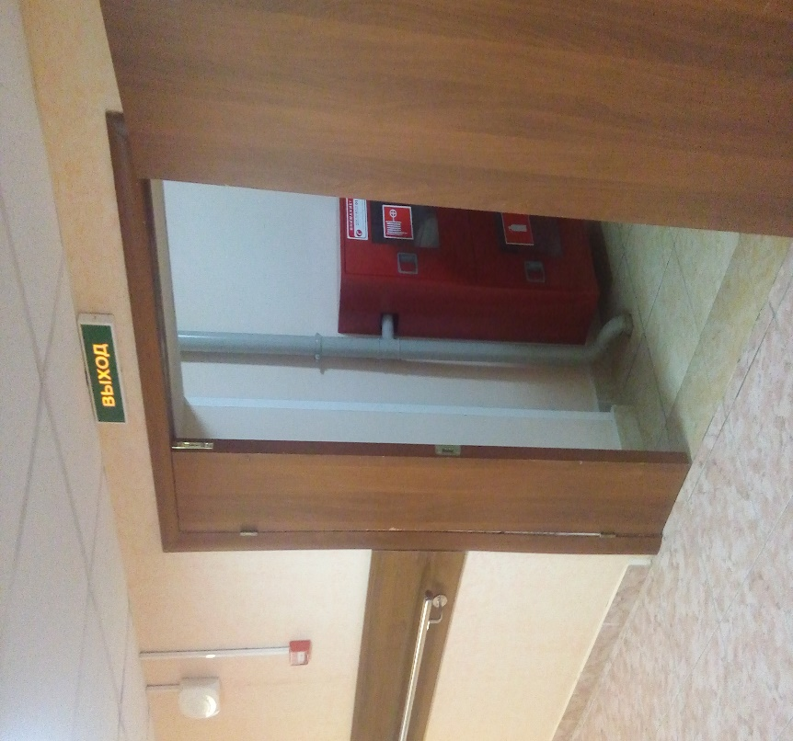
Фото № 16 – пути движения, эвакуационный выход 1 этаж
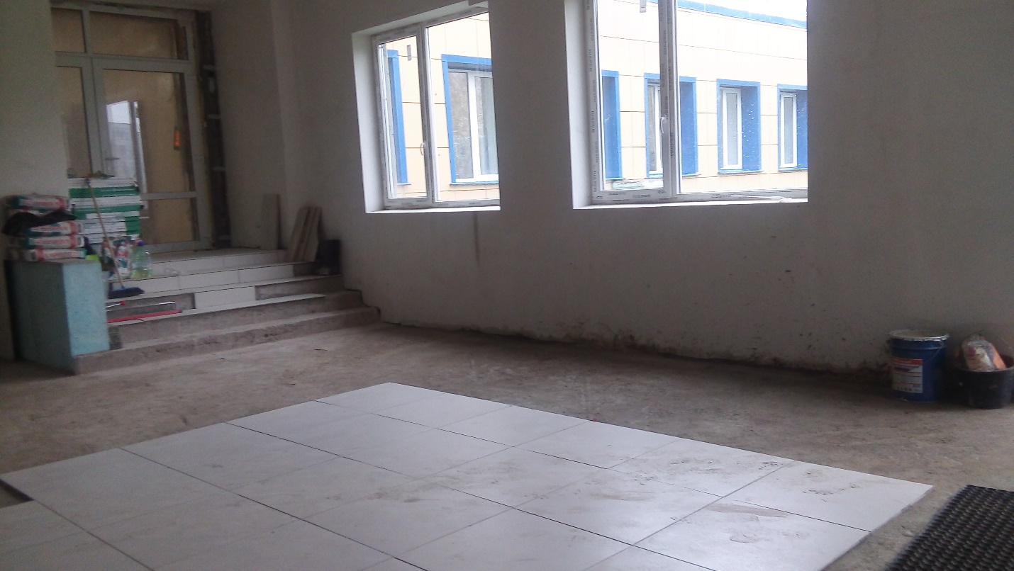
Фото № 17 – пути движения, эвакуационный выход пищеблока, 1 этажа, выход на прилегающую территорию
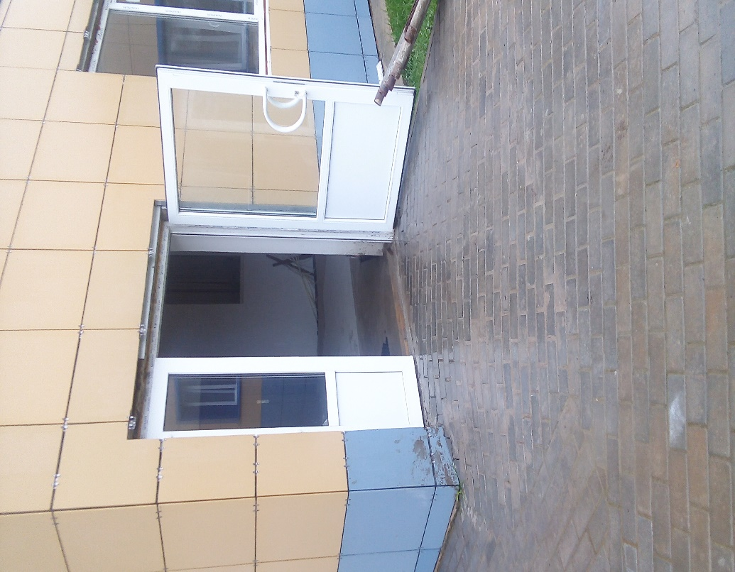
Фото № 18 – пути движения, эвакуационный выход 1 этаж
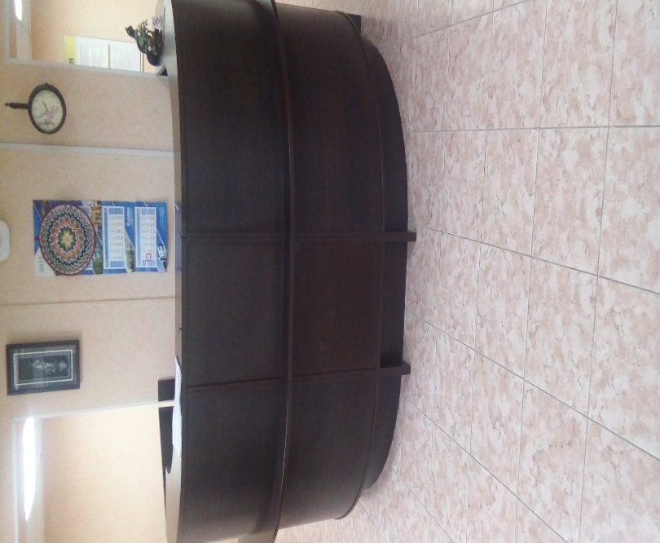
Фото № 19 - зона обслуживания, стойка-ресепшн
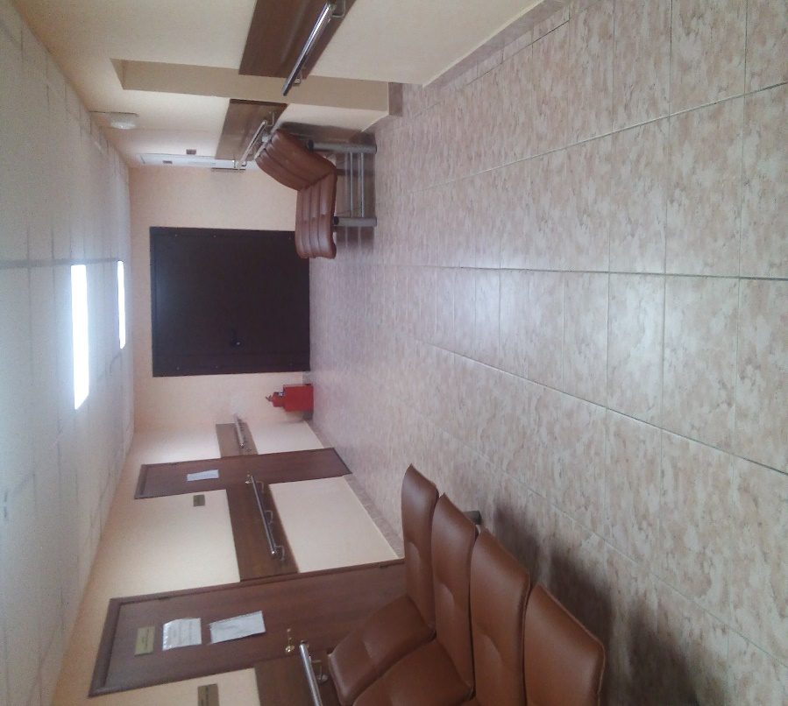
Фото № 20 - зона обслуживания, кабинеты
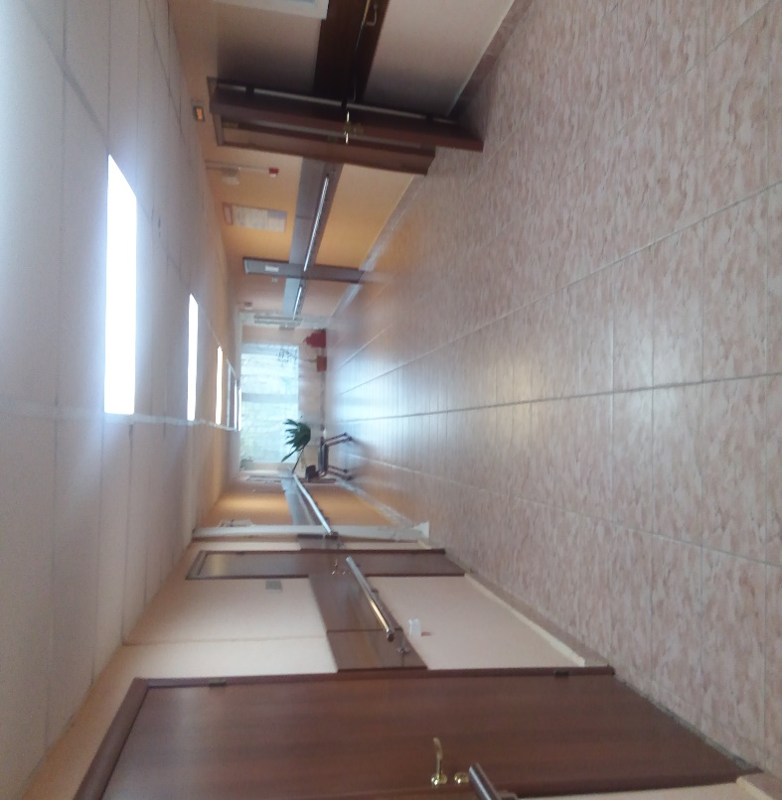
Фото № 21 – зона обслуживания, кабинеты
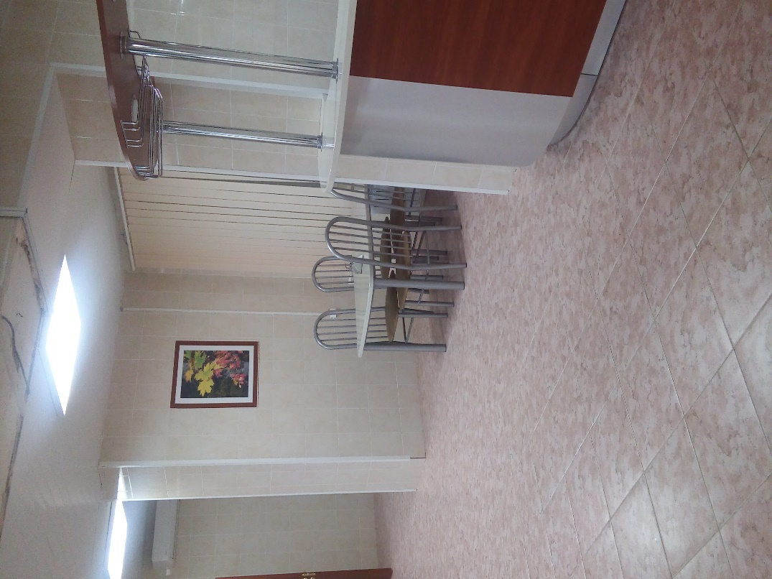
Фото № 22 – зона обслуживания, пищеблок
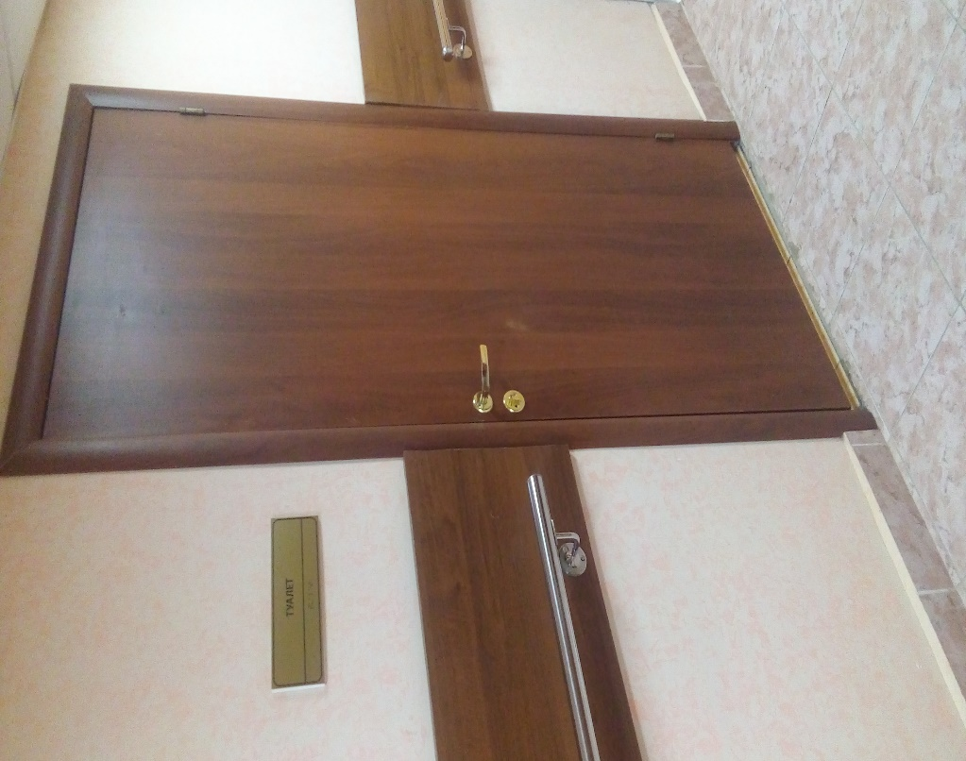
Фото № 23 – туалет, 1 этаж
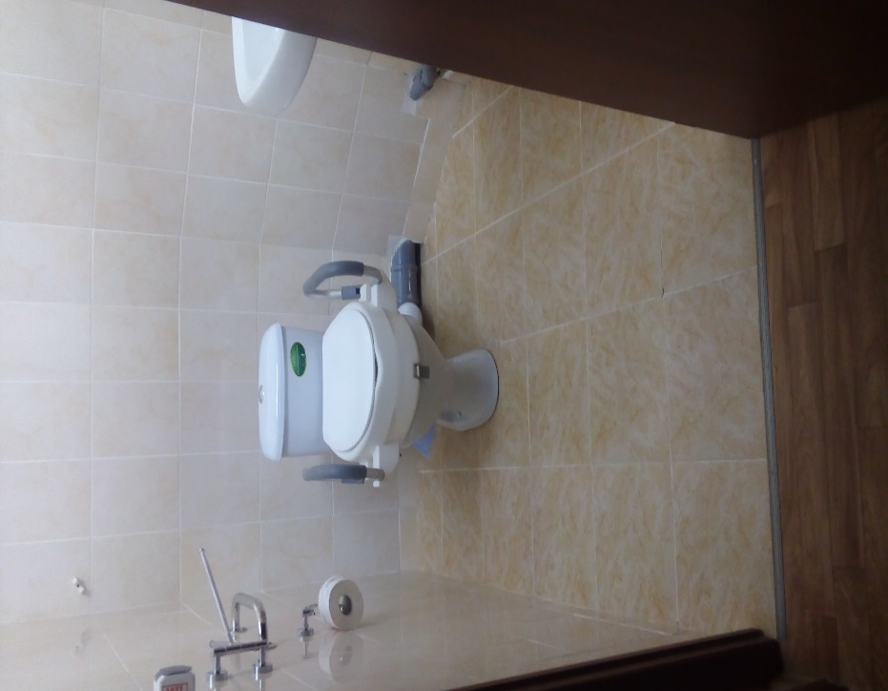
Фото № 24 - туалет (зона проживания)
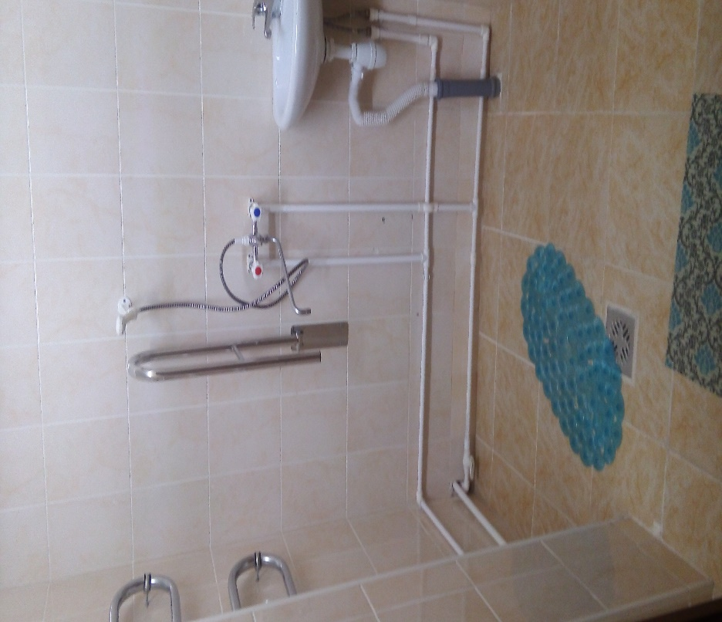
Фото № 25 - душевая (зона проживания)
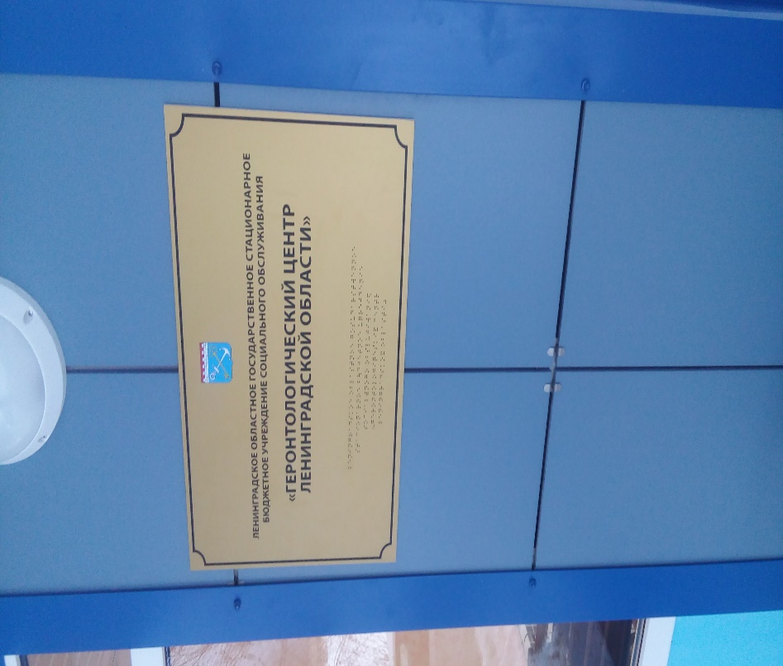
Фото № 26 - система информации, вывеска центрального входа
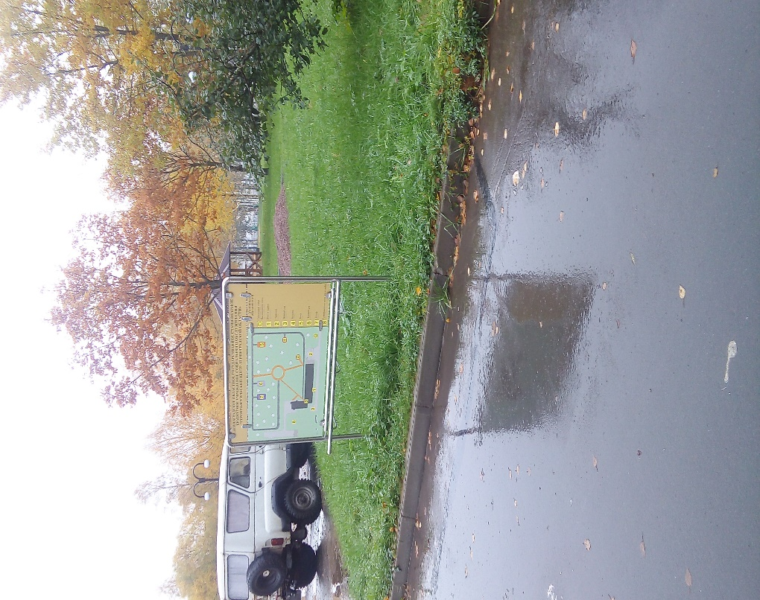
Фото № 27 – система информации, уличный информационный стенд
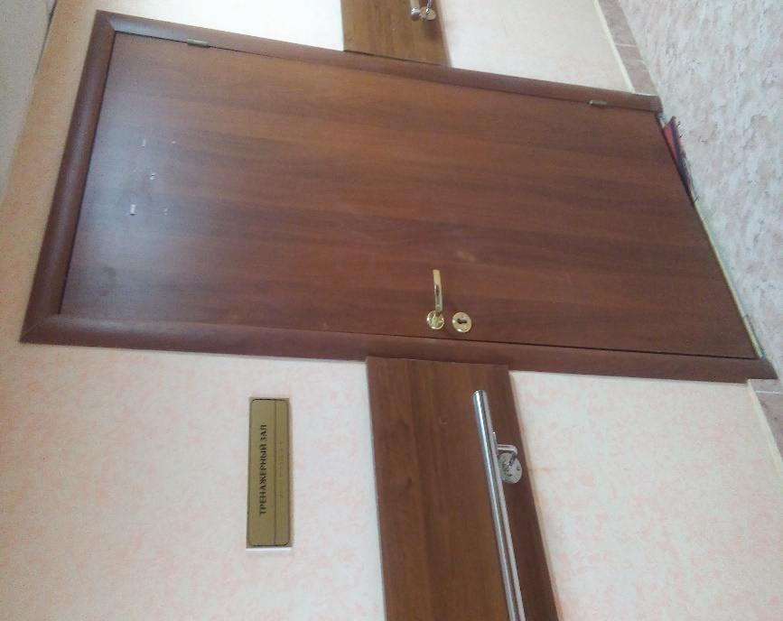
Фото № 28 - система информации, название кабинетов
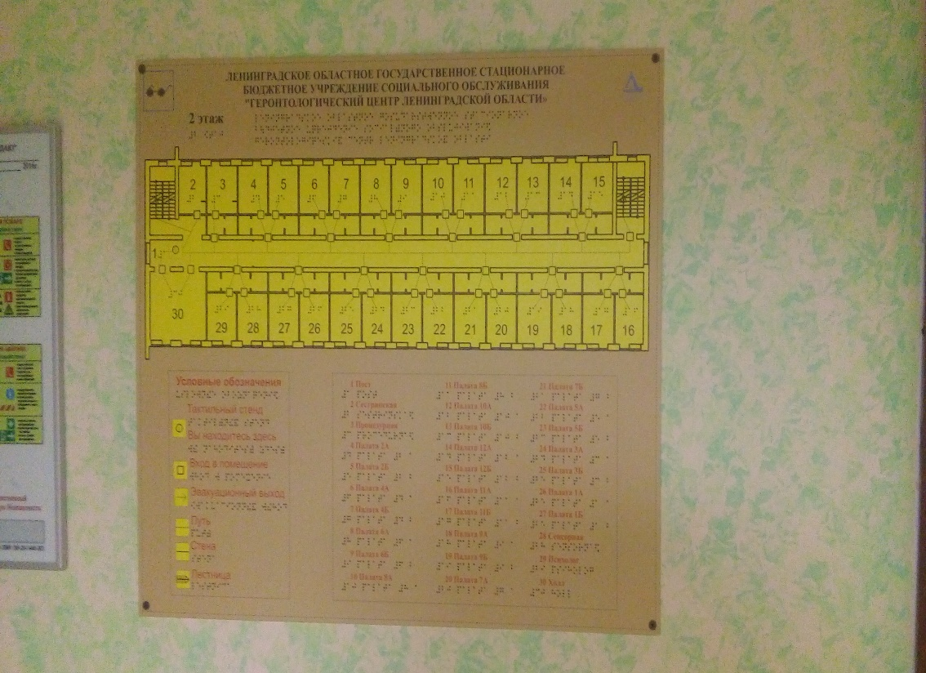
Фото № 29 - система информации, тактильная схема 2 этажа
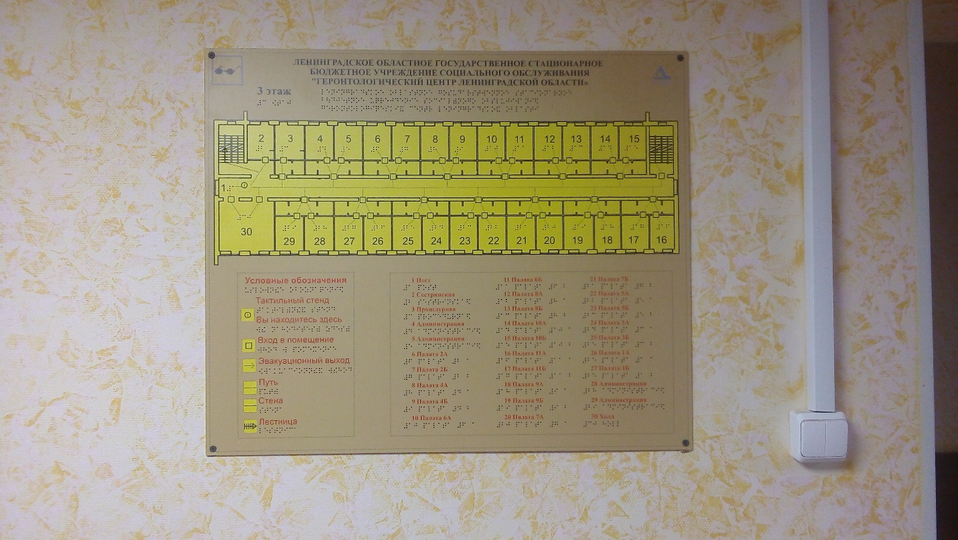
Фото № 30 - система информации, тактильная схема 3 этажа
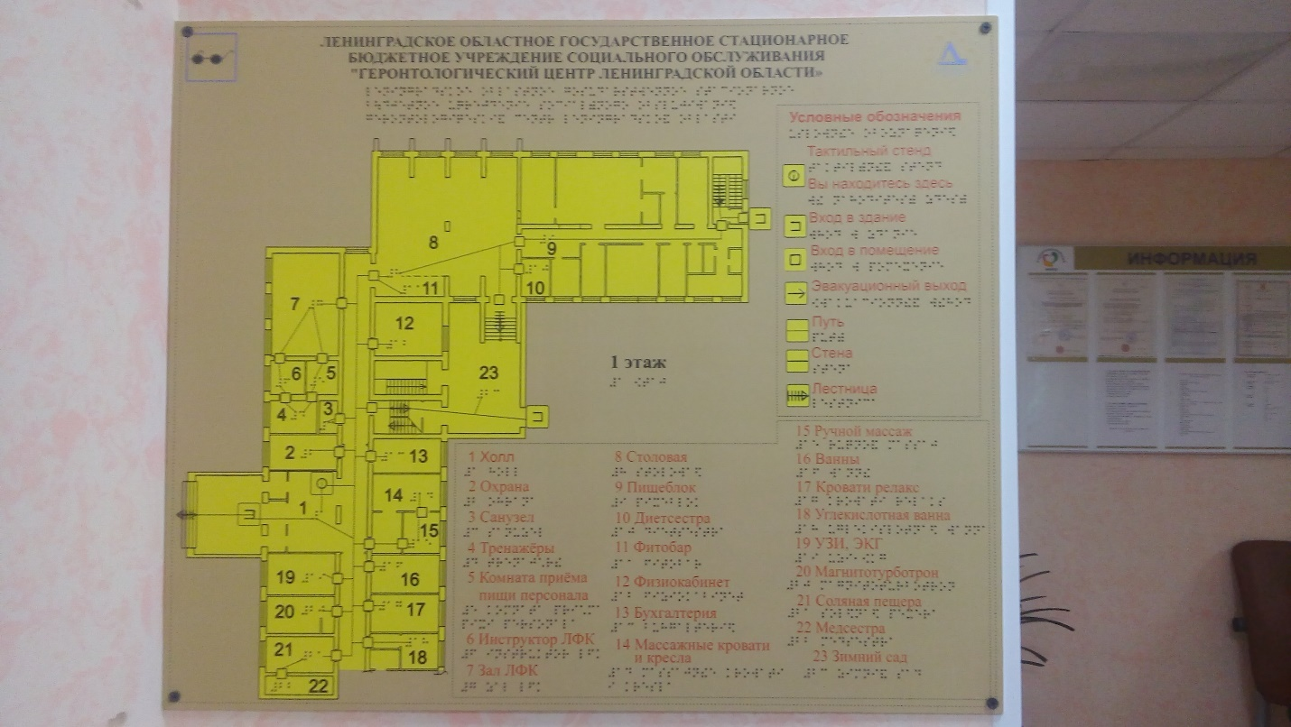
Фото № 31 - система информации, тактильная схема 1 этажа
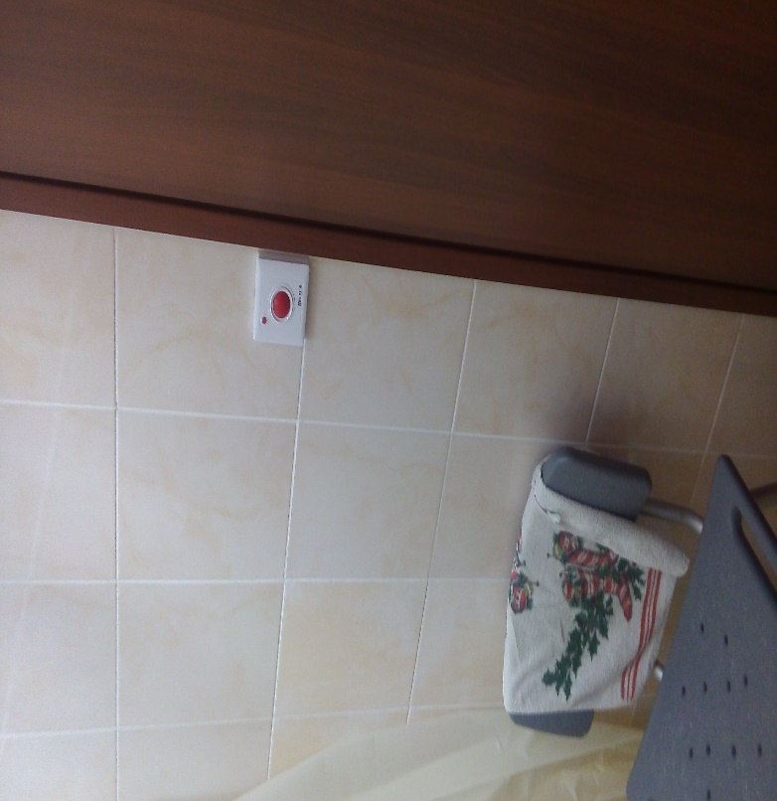
Фото № 32 – система информации, «тревожная кнопка» в душевой
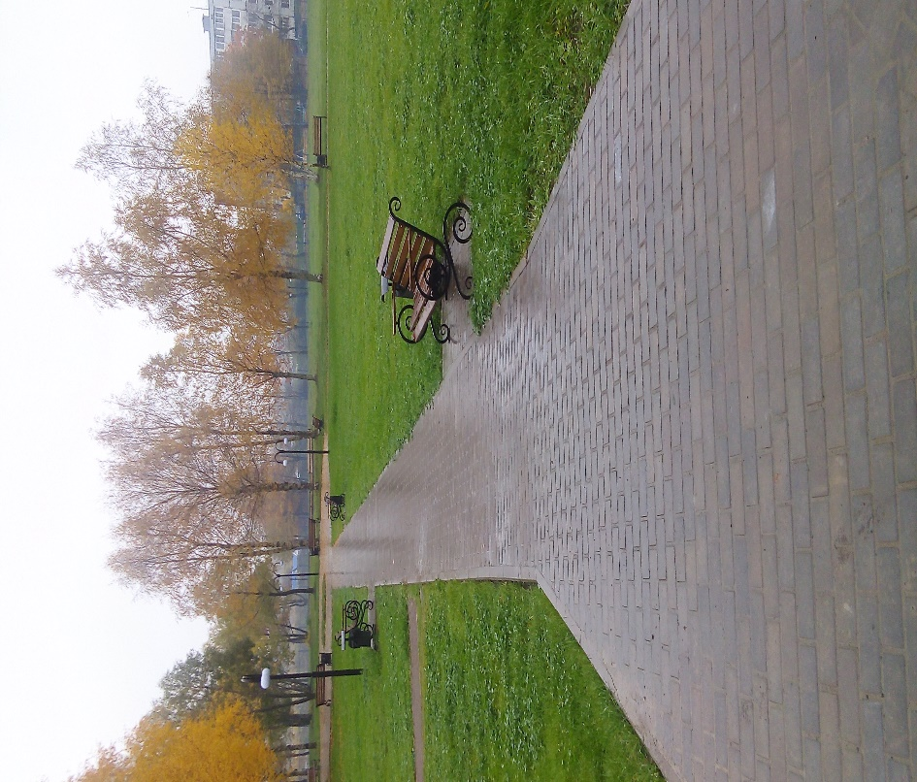
Фото № 33 – зоны отдыха, прилегающая территория
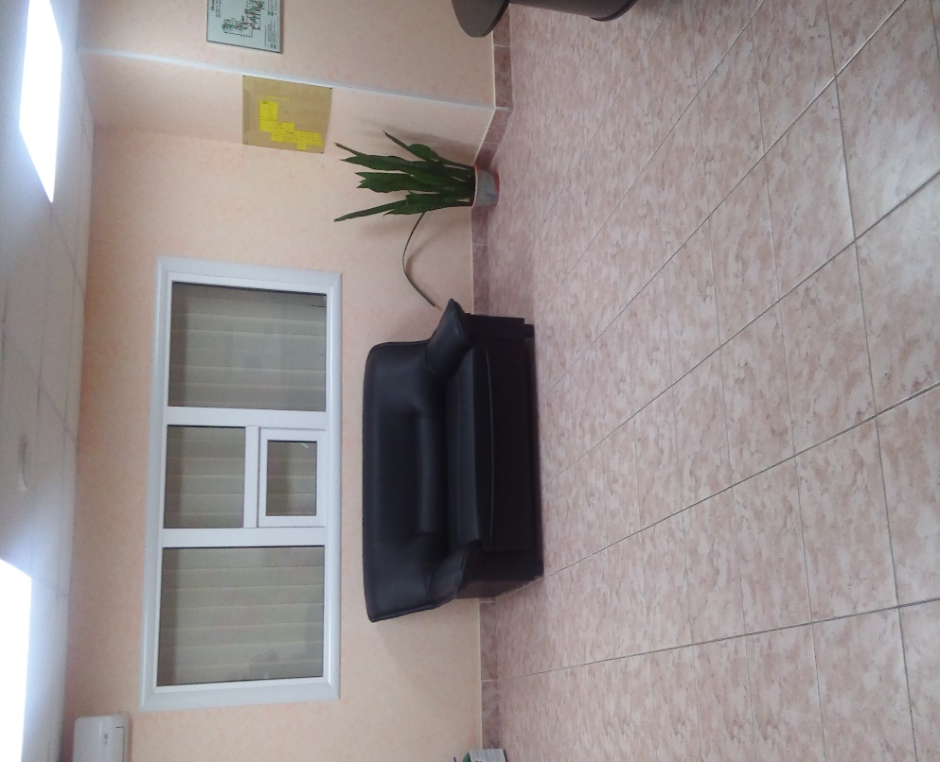
Фото № 34 – зона отдыха 1 этаж
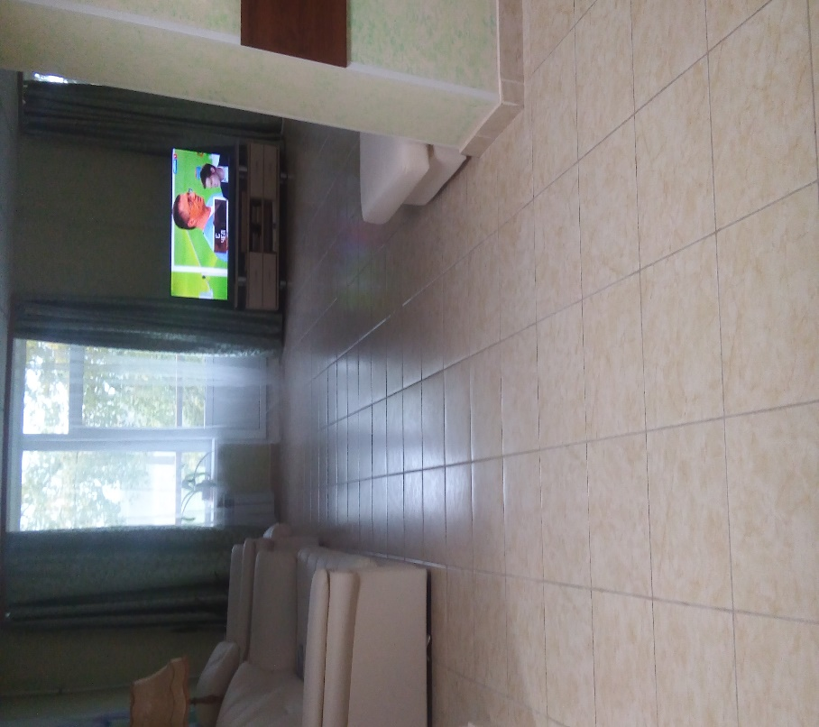
Фото № 35 – зона отдыха, 2 этаж
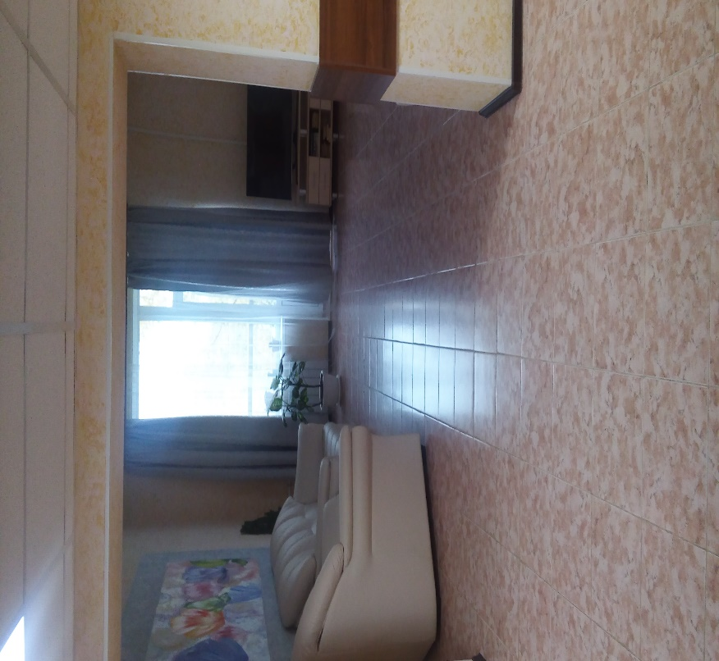
Фото № 36 – зона отдыха, 3 этаж
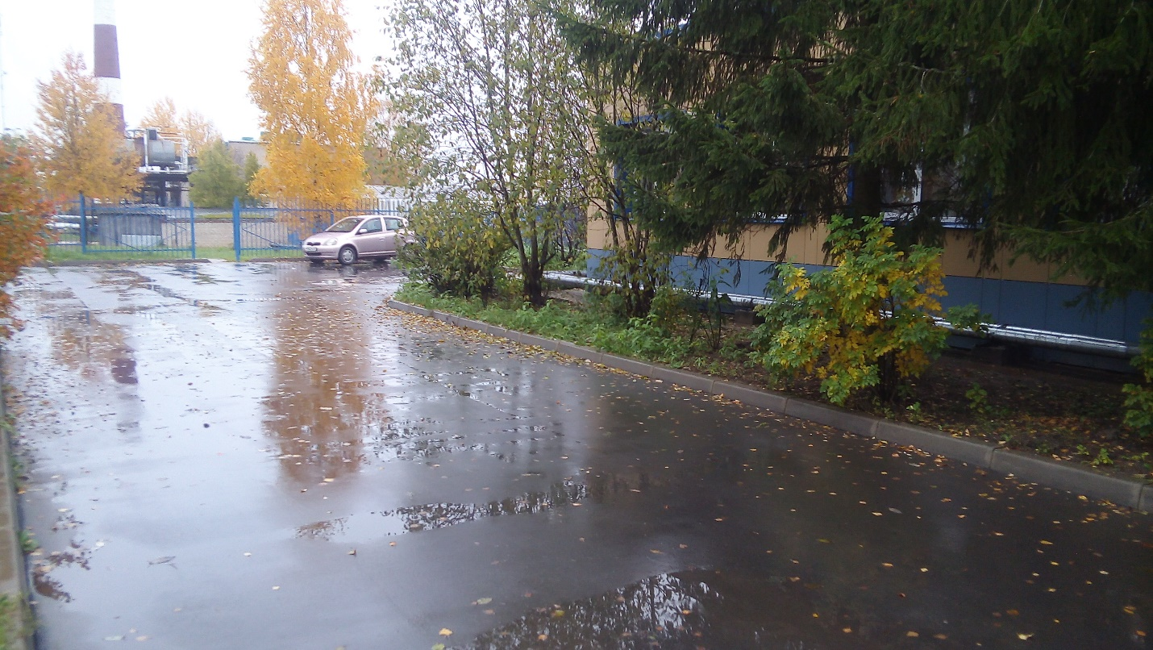
Фото № 37 - парковка

